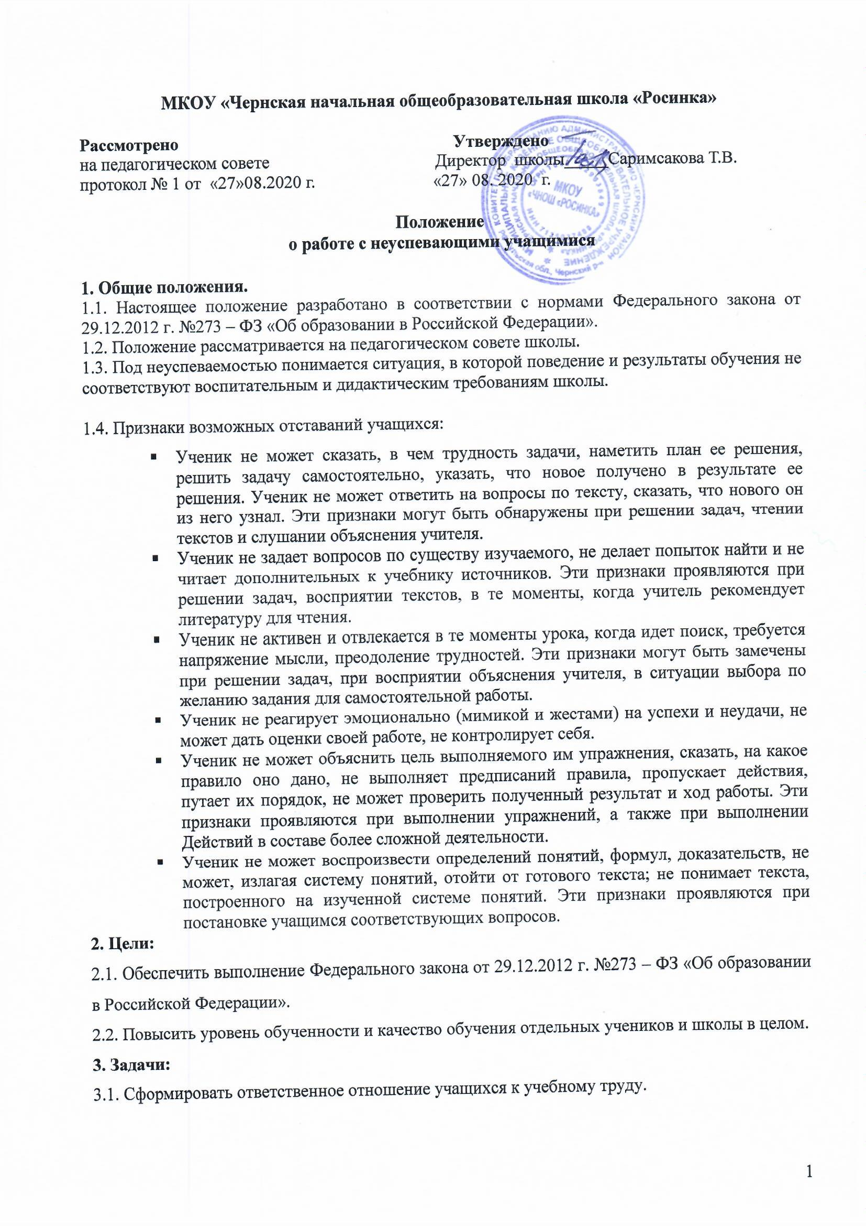
3.2. Повысить ответственность родителей за обучение детей в соответствии с Законом « Об образовании в Российской Федерации».
4. Система мер по совершенствованию учебно-воспитательного процесса по предупреждению неуспеваемости школьников
Профилактика неуспеваемости на уроке:
- Специально контролировать усвоение вопросов, обычно вызывающих у учащихся наибольшее затруднение. Тщательно анализировать и систематизировать ошибки, допускаемые учениками в устных ответах, письменных работах, выявить типичные для класса и концентрировать внимание на их устранение. Контролировать усвоение материала учениками, пропустившие предыдущие уроки. По окончанию разделения темы или раздела обобщать итоги усвоение основных понятий, законов, правил, умений и навыков школьниками, выявить причины отставания.
- Обязательно проверять в ходе урока степень понимания учащимися основных элементов излагаемого материала. Стимулировать вопросы со стороны учащихся при затруднениях в усвоении учебного материала. Применять средства поддержания интереса к усвоению знаний. Обеспечивать разнообразие методов обучения, позволяющих всем учащихся активно усваивать материал
- Подбирать самостоятельной работы задания по наиболее существенным, сложным и трудным разделам учебного материала, стремясь меньшим числом упражнений, но поданных в определенной системе, достичь большего эффекта. включать в содержание самостоятельной работы на упражнение по устранению ошибок, допущенных при ответах и в письменных работах. Инструктировать о порядке выполнения работы. Стимулировать постановку вопросов к учителю при затруднениях в самостоятельной работе. Умело оказывать помощь ученикам в работе, всемерно развивать их самостоятельность. Учить умениям планировать работу, выполняя ее в должном темпе и осуществлять контроль.
- Обеспечить в ходе домашней работы повторения пройденного, концентрируя внимание на наиболее существенных элементах программы, вызывающих обычно наиболее затруднения. Систематически давать домашнее задания по работе над типичными ошибками. Четко инструктировать учащихся о порядке выполнения домашних работ, проверять степень понимания этих инструкций слабоуспевающими школьниками. Согласовать объем домашних заданий с другими учителями класса, исключая перегрузку, особенно слабоуспевающих учеников.
Помощь неуспевающему на уроке:
- Создание атмосферы особой доброжелательности при опросе. Снижение темпа опроса, разрешение дольше готовиться у доски. Предложения учащимся примерного плана ответа. Разрешение пользоваться наглядными пособиями, помогающими излагать суть явления.
- Стимулирование оценкой, подбадриванием, похвалой.
- Применение мер поддержания интереса к слабоуспевающим с вопросами, выясняющими степень понимания ими учебного материала.
- Привлечение их в качестве помощников при подготовке приборов, опытов и т.д.
- Привлечение к высказыванию предложения при проблемном обучении, к выводам и обобщениям или объяснению сути проблемы, высказанной сильным учеником
- Разбивка заданий на дозы, этапы, выделение в сложных заданиях ряда простых, ссылка на аналогичное задание, выполненное ранее. Напоминание приема и способа выполнения задания. Указание на необходимость актуализировать то или иное правило Ссылка на правила и свойства, которые необходимы для решения задач, упражнений. Инструктирование о рациональных путях выполнения заданий, требованиях к их оформлению. Стимулирование самостоятельных действий слабоуспевающих. Более тщательный контроль за их деятельностью, указание на ошибки, проверка, исправления.
- Выбор для групп слабоуспевающих наиболее рациональной системы упражнений, а не механическое увеличение их числа. Более подробное объяснение последовательности выполнения задания. Предупреждение о возможных затруднениях, использование карточек-консультаций, карточек с направляющим планом действий.
5. Программа деятельности учителя с неуспевающими учащимся и его родителями.
5.1. Использовать на уроках различные виды опроса (устный, письменный, индивидуальный и др.) для объективности результата.
5.2. Регулярно и систематически опрашивать, выставляя оценки своевременно, не допуская скопления оценок в конце четверти, когда ученик уже не имеет возможности их исправить ( количество опрошенных на уроке должно быть не менее 5-7 учащихся).
5.3. Комментировать оценку ученика (необходимо отмечать недостатки, чтобы ученик мог их устранять в дальнейшем)
5.4. Учитель должен ликвидировать пробелы в знаниях, выявленные в ходе контрольных работ.
5.5. Учитель-предметник должен определить время, за которое слабоуспевающий учащийся должен освоить тему, в случае затруднения дать консультацию.
5.6. Учитель предметник обязан поставить в известность классного руководителя или непосредственно родителей ученика о низкой успеваемости, если наблюдается скопление неудовлетворительных оценок (3 и более “2”)
5.7. Учитель не должен снижать оценку учащемуся за плохое поведение на уроке, в этом случае он должен использовать другие методы воздействия.
5.8. При выполнении п. 5.1.-5.8 и отсутствии положительного результата учитель докладывает администрации школы о низкой успеваемости учащегося и о проделанной работе в следующей форме:
Ф.И. ученика | Причины неуспеваемости  (учитель указывает самостоятельно выявленные причины) | Использованы виды опроса | Формы ликвидации пробелов. | Сроки сдачи материалов | Информация классному руководителю (дата) | Информация родителям (дата) | Результат работы
6. Программа деятельности классного руководителя
6.1. Классный руководитель обязан выявлять причины неуспеваемости учащегося через индивидуальные беседы, при необходимости обращаясь к психологу, социальному педагогу (методы работы: анкетирование учащихся, родителей, собеседование),
- учитывая, что к возможным причинам можно отнести:
- пропуск уроков (по уважительной или неуважительной причине)
- недостаточная домашняя подготовка
- низкие способности
- нежелание учиться
- недостаточная работа на уроке
- необъективность выставления оценки на уроке
- большой объем домашнего задания
- высокий уровень сложности материала
- другие причины
6.2. В случае, если слабая успеваемость является следствием пропуска уроков, классный руководитель должен выяснить причины пропуска (уважительная, неуважительная)
Уважительными причинами считаются:
- болезнь, подтвержденная справкой врача или запиской от родителей на срок не более 3-х дней;
- мероприятия, подтвержденные справками, вызовами, приказом учреждения, проводящего данное мероприятие;
- освобождение от урока ученика в случае плохого самочувствия с предупреждением учителя-предметника или классного руководителя;
- по семейным обстоятельствам (по заявлению на имя директора ОУ).
Неуважительными причинами считаются:
- Пропуски урока или уроков без соответствующих документов, подтверждающих уважительную причину отсутствия учащегося.
Классный руководитель должен немедленно проинформировать родителей о пропуске уроков через запись в дневнике (если случае единичный), через беседу с родителями (если пропуски неоднократные), через беседу с зам. директором по УВР, через малый педсовет ( если прогулы систематические)
6.3. В случае выявления недобросовестного выполнения домашнего задания или недостаточной работы на уроке классный руководитель обязан провести профилактическую работу с родителями ученика, обращаясь за помощью к социальному педагогу или психологу в случае уклонения родителей от своих обязанностей.
6.4. В случае указания учащимся на завышение объема домашнего задания классный руководитель обязан обсудить вопрос с учителем предметником или обратиться к директору ОУ, заместителю директора по УВР, чтобы проверить соответствие объема домашнего задания соответствующим нормам.
6.5. Организовать помощь слабоуспевающим учащимся со стороны актива класса.
6.6. В случае выполнения п. 6.1.-6.5. и отсутствии положительного результата классный руководитель сообщает о данном учащемся администрации школы с ходатайством о проведении малого педсовета.
7. Программа деятельности администрации школы.
7.1. Администрация школы осуществляет постоянный контроль за реализацией системы мер по предупреждению эпизодической и устойчивой неуспеваемости.
Составляет аналитическую справку по итогам четверти о работе педагогического коллектива с неуспевающими.

7.2. Осуществляет специальный контроль за работой с наиболее “трудными” школьниками, и ведет строгий учет результатов этой работы.
7.3. Обобщает передовой опыт работы по предупреждению неуспеваемости с его широким обсуждение.
7.4. Включает в тематику педагогических советов, заседаний методических объединений и прочих проблем, над которыми будет работать школа в ближайшие годы, вопросы, связанные с предупреждением неуспеваемости учащихся.
7.5. Обеспечивает единство действий всего педагогического коллектива по предупреждению неуспеваемости школьников и повышению уровня их воспитанности, обращая внимание на достижение единства и воспитания, установленные межпредметных связей в обучении, координацию действий педагогов с учениками активом, родителями и общественностью по месту жительства детей и др.
8. Деятельность педагогических советов
8.1. Малый педсовет принимает решение о направлении материалов на ученика и его родителей в комиссию по делам несовершеннолетних и защите прав детей с целью принятия административных мер наказания к родителям.
8.2. Педагогический совет принимает решение об оставлении неуспевающего учащегося на повторный курс обучения.

